**ДЕПАРТАМЕНТ Здравоохранения штАТА Массачусетс | Бюро ПО ОЗДОРОВЛЕНИЮ ОКРУЖАЮЩЕЙ СРЕДЫ**

# Защита детей от высоких уровней свинца в почве

Чаще всего дети отравляются свинцом, содержащимся в свинцовой краске и свинцовой пыли.

Кроме того, здоровью детей может нанести вред свинец, содержащийся в почве. Чаще всего высокие уровни свинца наблюдаются в почве рядом со старыми домами или сооружениями, на которых отслаивается краска, рядом с оживленными автострадами или зонами в районе старых свалок. Еще одной причиной высокого уровня содержания свинца в почве служат небезопасные ремонтные работы или работы по очистке старой свинцовой краски.

КАК СВИНЕЦ ИЗ ПОЧВЫ ПОПАДАЕТ В ДЕТСКИЙ ОРГАНИЗМ?

Дети могут отравиться свинцом, содержащимся в почве, когда они:

* глотают землю, пыль или облупившуюся краску,
* суют руки в рот после контакта с землей, пылью или облупившейся краской;
* вдыхают свинцовую пыль или
* едят фрукты и овощи, выращенные на земле с высоким содержанием свинца.

КАК СВИНЕЦ ОТРАЖАЕТСЯ НА ДЕТСКОМ ЗДОРОВЬЕ?

Свинец способен поражать развивающийся мозг детей младшего возраста. Самая большая опасность отравления свинцом угрожает детям ясельного возраста в связи с их естественной любознательностью и привычкой часто совать руки в рот. Большинство детей, в крови которых наблюдается высокое содержание свинца, не выглядят больными и не ведут себя как больные. Единственный способ определить уровень свинца в организме ребенка – это сдать анализ крови на содержание свинца. Безопасного уровня содержания свинца в организме ребенка не бывает.

Кроме того, свинец может передаваться от беременной женщины ее развивающемуся плоду. Беременным женщинам и тем, кто планирует беременность, следует проконсультироваться со своим врачом относительно возможного наличия свинца в их организме и о необходимости сдать анализ крови на содержание свинца.

Наиболее распространенные источники свинца в почве

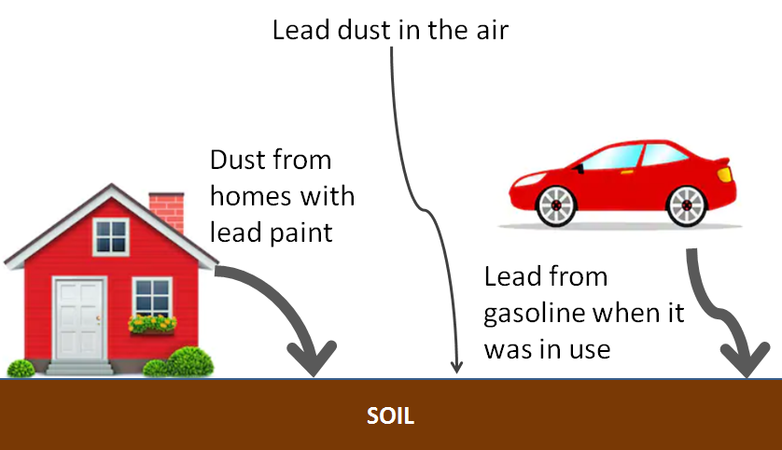

**Почва**

Свинец из отработанного топлива

Пыль от домов со свинцовой краской

Свинцовая пыль в воздухе

**ФАКТЫ О СВИНЦЕ**

* Чаще всего отравлению свинцом подвержены младенцы и дети до 6 лет, а также беременные женщины.
* Дети ясельного возраста чаще всего подвержены отравлению свинцом из-за своей естественной любознательности и привычке часто совать руки в рот.
* Чаще всего дети отравляются свинцом, содержащимся в пыли и частичках облупившейся свинцовой краски у себя дома.
* Чаще всего высокие уровни свинца наблюдаются в почве рядом с:
* старыми домами и сооружениями,
* оживленными автострадами,
* участками, загрязненными от старых свалок.
* Безопасного уровня содержания свинца в организме ребенка не бывает.
* Если у вас есть опасения, что ваш ребенок отравился свинцом, обратитесь к врачу своего ребенка.

**НЕ** позволяйте детям играть на голой земле с высоким содержанием свинца.

**ЧТО СЛЕДУЕТ ДЕЛАТЬ:**

**ЧЕГО НЕ СЛЕДУЕТ ДЕЛАТЬ:**

|  |  |  |  |
| --- | --- | --- | --- |
|  |  |  | |
| **Поговорите с врачом своего ребенка** о том, как пройти анализ крови на содержание свинца. В штате Массачусетс такой анализ обязаны сдавать все дети в возрасте 1, 2, 3, а иногда и 4 лет в зависимости от места проживания. | | | | |  | |
| **Вытирайте обувь о коврик и снимайте обувь** перед тем, как войти в дом. | | | | |  | |
| Выращивайте свои овощи на **приподнятых грядках** с водопроницаемым вкладышем и чистой почве для огородов. | | | | |  | |
| **Засаживайте почву** травой, накрывайте ее древесной стружкой, мульчой, матами или иным почвенным покровом. Организовывайте для детей **песочницы**. | | | | |  | |
| **НЕ** позволяйте детям есть на голой земле или рядом с ней | | |  | | |
| **Мойте руки** после каждого контакта с землей, особенно перед едой. | | |  | | |
| **Следите за чистотой своих домашних животных.** Собаки и кошки могут приносить грязь на лапах и шерсти. | | |  | | |
| **Мойте** все овощи и фрукты. **Очищайте** корнеплоды. | | |  | | |
| **Следите за состоянием фасадной краски** своего дома. | | |  | | |

Massachusetts Department of Public Health (Департамент здравоохранения штата Массачусетс)

Bureau of Environmental Health (Бюро по оздоровлению окружающей среды)

250 Washington Street

Boston, MA 02108

Тел.: 617-624-5757 |

[www.mass.gov/dph/environmental_health](http://www.mass.gov/dph/environmental_health)

Май 2020 г.



RUSSIAN MAY 2020